**Министерство науки и высшего образования РФ**

**ФЕДЕРАЛЬНОЕ ГОСУДАРСТВЕННОЕ БЮДЖЕТНОЕ ОБРАЗОВАТЕЛЬНОЕ УЧРЕЖДЕНИЕ ВЫСШЕГО ОБРАЗОВАНИЯ**

**«ВОРОНЕЖСКИЙ ГОСУДАРСТВЕННЫЙ УНИВЕРСИТЕТ ИНЖЕНЕРНЫХ ТЕХНОЛОГИЙ»**



**Факультет** Управление и информатика в технологических системах

**Кафедра** Информационная безопасность

**Специальность** 10.05.03 «Информационная безопасность автоматизированных систем»

Практическая работа №2

«Создание базы данных»

Выполнил студент гр. УБ-01

Малышев Денис

Воронеж – 2023

### Цель работы

Получить практические навыки работы со стандартными сетевыми утилитами: **ping**, **traceroute**, **nc** (netcat) и получить практические навыки работы с сетевым сканером **nmap** и анализатором трафика **tcpdump**.

### Ход работы

Опробовали на практике сетевые утилиты **ping** и **traceroute**. IP-адреса лаборатории: 192.168.222.168, IP-адрес сервера - 192.168.199.51

Ввод команды ipconfig на Windows, для того чтобы узнать ip сервера.

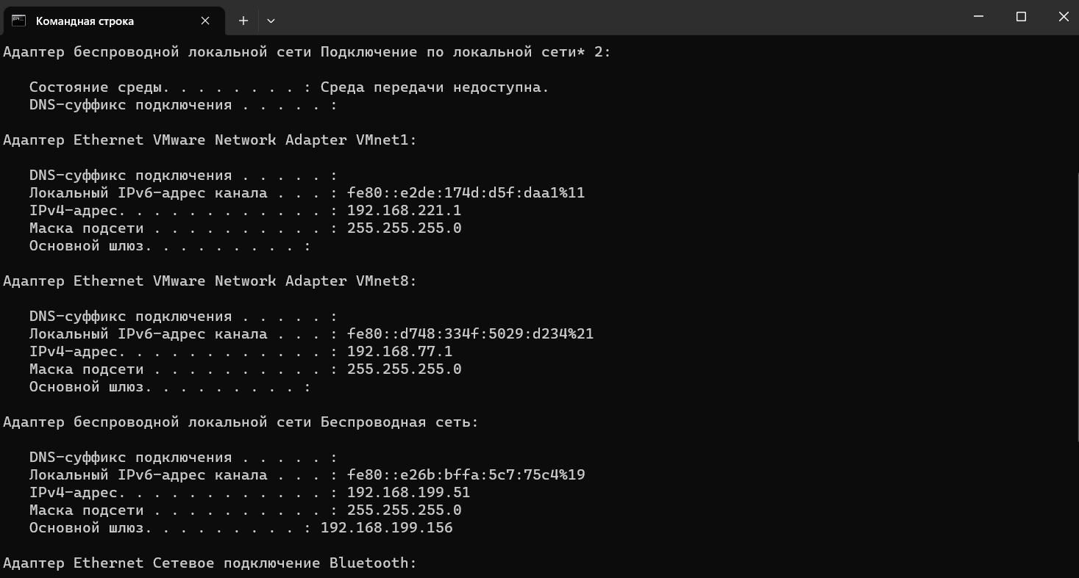

Вводим команду **ip a** на Kali linux, для того чтобы узнать ip лаборатории.

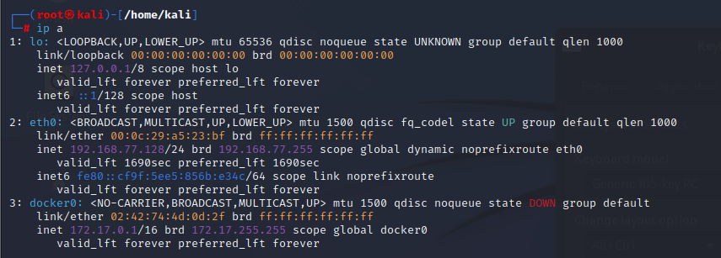

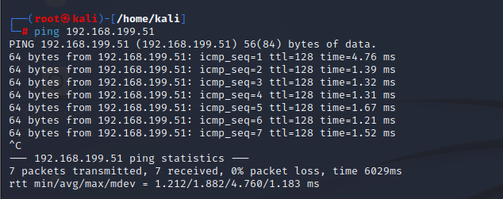

**ping** сервера. Показывает, что данная машина пингуется, то есть с ней есть соединение.

**traceroute** сервера. Показывает какой путь проходят пакеты.

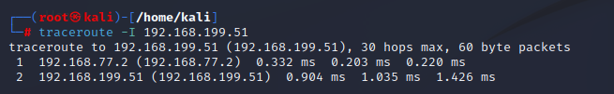

Опробовали на практике сканер сетевой **nmap**. Просканировали следующие компьютеры различными способами. Убедились в результатах работы сканера **nmap**, используя анализатор трафика **tcpdump**.

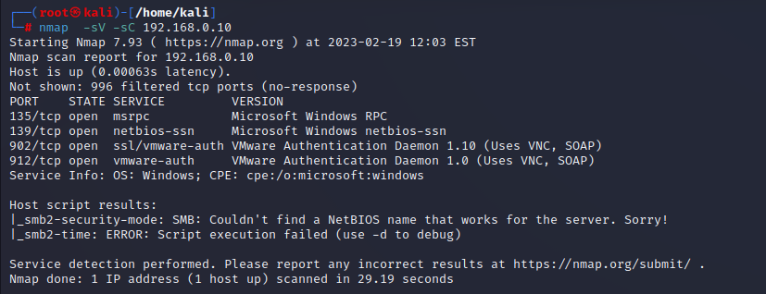При использовании команды **nmap** получаем информацию об ОС, а так же о версиях сетевых служб.

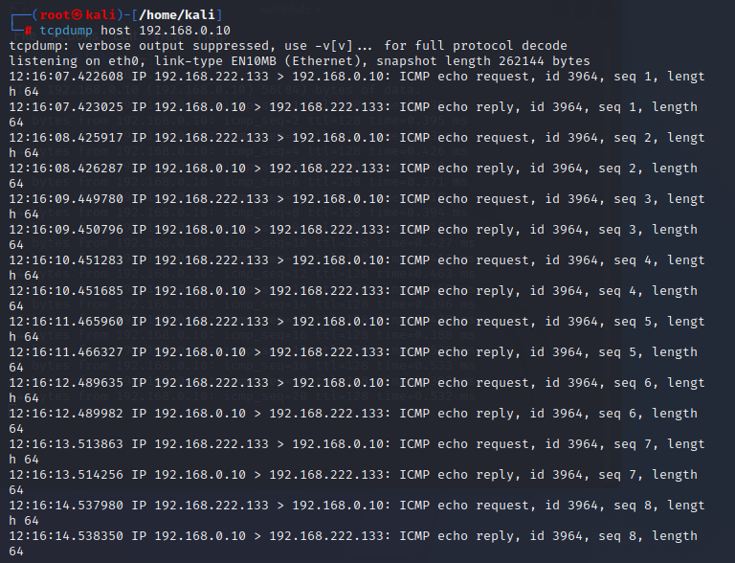При использовании команды **tcpdump** и одновременном пинге сервера, видно, какие пакеты проходят между двумя машинами.

**Вывод**

В результате выполнения лабораторной работы на практике были опробованы такие утилиты, как **ping**, **tracerote**, **nc**. Помимо этого были получены навыки использования утилиты **nmap** и **tcpdump**.